*Projekt*

z dnia .......................

Zatwierdzony przez .........................

Uchwała Nr ....................  
Rady Miasta Piotrkowa Trybunalskiego

z dnia .................... 2024 r.

w sprawie nadania nazwy dla drogi wewnętrznej w Piotrkowie Trybunalskim

Na podstawie art. 18 ust. 2 pkt 13 ustawy z dnia 8 marca 1990 r. o samorządzie gminnym (Dz. U. z 2024 r. poz.1465, poz. 1572) uchwala się, co następuje:

§ 1. Nadaje się nazwę "Księżycowa" dla nowej drogi dojazdowej zlokalizowanej w Piotrkowie Trybunalskim.

§ 2. Przebieg drogi przedstawiony został na mapie stanowiącej załącznik do niniejszej uchwały.

§ 3. Uchwała wchodzi w życie po upływie 14 dni od ogłoszenia w Dzienniku Urzędowym Województwa Łódzkiego.

Załącznik do uchwały Nr ....................  
Rady Miasta Piotrkowa Trybunalskiego  
z dnia 5 listopada 2024 r.

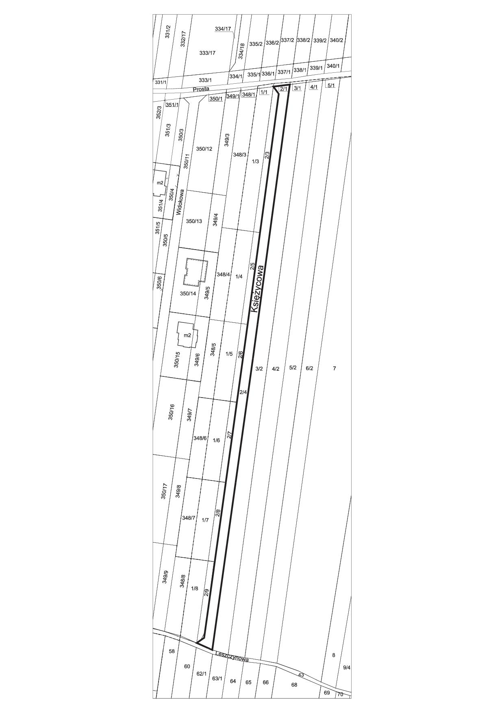

Uzasadnienie

do projektu uchwały w sprawie nadania nazwy „Księżycowa” dla drogi położonej pomiędzy ulicą Prostą i ulicą Leszczynową w Piotrkowie Tryb.

Na podstawie decyzji o warunkach zabudowy i zagospodarowania terenu, wydzielona została droga wewnętrzna biegnąca pomiędzy ulicą Prostą a ulicą Leszczynową.

Droga wyodrębniona została w celu obsługi komunikacyjnej przylegających do niej działek budowlanych. Właścicielami drogi są osoby prywatne.

Zgodnie z art. 8 § 1a ustawy z dnia 21 marca 1985 o drogach publicznych (tekst jednolity: Dz. U. 2024 poz. 320) nadanie nazwy drodze wewnętrznej wymaga uzyskania pisemnej zgody właścicieli terenów, na których jest ona zlokalizowana. W dniu 25.10.2024 r. wszyscy współwłaściciele drogi wewnętrznej zwrócili się z prośbą o nadanie dla niej nazwy:

„Księżycowa”

Nadanie nazwy dla drogi jest niezbędne dla prawidłowej identyfikacji adresowej usytuowanych przy niej nieruchomości, w tym rozpoczęcia użytkowania nowych budynków mieszkalnych.